10/12/2016

Maxime DEGRES Jean-Baptiste DURIEZ Jordane QUINCY

**C&D**

Dossier de spécification

*Logiciel de gestion générale : Chemical Monitoring*

Table des matières

Partie 1 : Description de la solution envisagée 1

1. Présentation de l’entreprise 1

2. Spécification de la solution 2

a. Le besoin 2

b. Description de la solution envisagée 2

i. Description générale 2

ii. Diagramme de cas d’utilisation 3

1. Cas d’utilisation Ajouter Utilisateur 3

2. Cas d’utilisation Modifier un Utilisateur 4

3. Cas d’utilisation Supprimer un Utilisateur 4

4. Cas d’utilisation Déclarer un Incident 5

5. Cas d’utilisation Visualiser les incidents 6

6. Cas d’utilisation Clôturer un incident 6

7. Cas d’utilisation Donner tâche en cours 7

8. Cas d’utilisation Ajouter une Station 7

9. Cas d’utilisation Visionner les panneaux de contrôle 8

10. Cas d’utilisation Voir la Carte 8

11. Cas d’utilisation Communiquer 9

Partie 2 : Description de la démarche de travail 9

Annexes 10

Annexe 1 : Description de la répartition des tâches 10

Annexe 2 : Réponse aux questionnaires 11

Annexe 3 : Fiches de lecture individuelles 12

# Partie 1 : Description de la solution envisagée

## Présentation de l’entreprise

Nous sommes une petite start-up, C&D (Concepto and Developer) de conception de de développement de système d’information. Lancés il y a 3 mois nous sommes en recherche de clients avec lesquels nous pourrions travailler. C’est au cours de cette recherche que nous avons découvert World Chimical Processes Inc et trouvé votre appel d’offre qui nous a paru fort intéressant. Nous avons donc réalisé le dossier de spécification qui va suivre, en espérant qu’il vous plaira et que nous serons sélectionné pour travailler à vos côtés.

L’équipe ayant travaillée sur ce dossier est composée de trois de nos collaborateurs, Maxime DEGRES, concepteur d’IHM et développeur, Jean-Baptiste DURIEZ expert en analyse de besoin et Jordane QUINCY, concepteur d’IHM pour mobile et développeur.

Dans notre dossier de spécification, nous avons pris en compte la globalité de l’appel d’offre mais nous avons également donné beaucoup d’importance aux différentes remarques qu’a pu nous donner Monsieur Séquat durant nos entretiens avec lui. D’ailleurs, nous le remercions pour le temps qu’il nous a accordé.

## Spécification de la solution

### Le besoin

Après étude du dossier et suite aux interviews avec Monsieur Séquat, nous avons spécifié plusieurs besoins qui nous semblent importants pour vous.

Le premier besoin est un système efficace présent dans la salle de contrôle permettant d’avoir une vision globale sur la situation actuelle. Ce système devra ainsi permettre de savoir quelles tâches sont en train d’être exécutées, par qui et sur quelle station.

Un autre besoin également très important est la communication entre tous les acteurs du site. Que ça soit entre le rondier et les superviseurs, mais aussi entre les experts (potentiellement chez eux) et la salle de contrôle.

Pour les ingénieurs de production, il y a un besoin d’avoir accès à des statistiques concernant la production. Et d’avoir ces informations pour tous les sites dont ils ont la charge.

Le turn-over étant important dans votre société, il est aussi important d’avoir la possibilité de suivre des tutoriaux, pour que les nouveaux arrivants puissent utiliser au mieux et plus rapidement les outils à leur disposition.

Enfin au vu de l’internationalisation de votre entreprise, il faut que tout soit compréhensible par tous, quel que soit leurs origines. Cet aspect de votre entreprise entraine donc un besoin de traduction des services.

### Description de la solution envisagée

#### Description générale

La solution envisagée est une application appelée Chemical Monitoring. Cette application sera installée en salle de contrôle mais aussi sur les smartphones de tous les acteurs, à côté des stations (via un écran) et potentiellement sur les ordinateurs portables des experts (pour qu’ils puissent interagir avec le système depuis n’importe quel endroit).

Cette application permettra de faire du monitoring d’un site complet. Elle réunira des écrans permettant d’avoir une vision globale ou plus précise d’un site, mais aussi permettant faire de l’administration de comptes et de stations, des déclarations d’incidents et plein d’autres choses encore. Afin de répondre au besoin de communication, elle sera également dotée d’un système complet de messagerie / appel / annuaire (comme Skype ou Whatsapp par exemple).

Chaque acteurs aura un compte qui lui permettra de se connecter à l’application ainsi que d’accéder aux fonctionnalités qui lui sont disponibles. Pour la connexion, normalement tous les employés auront un smartphone (ou une carte RFID, pour ceux qui n’ont pas de smartphone) comprenant un identifiant qui permettra de différencier tous les utilisateurs ainsi que leur rôle. Chaque poste aura alors un tag RFID, et pour que l’utilisateur se connecte à l’application, il lui suffira de passer sa carte devant le tag. Grâce à ce système très simple on peut gagner énormément de temps, puisqu’il est bien plus rapide de passer un téléphone devant un tag plutôt que de taper un identifiant et un mot de passe et de cliquer ensuite sur un bouton de type « se connecter ». On peut imaginer que le temps moyen pour taper un identifiant et un mot de passe (complexe pour plus de sécurité) est d’environ 8 secondes, que celui de passer le téléphone devant un tag est d’environ 2 secondes et qu’un utilisateur se connecter environ 10 fois par jours à l’application (sachant qu’il y aura une connexion à chaque changement de station etc). Ce qui nous fait une différence de 6 secondes soit 1 minute par jour et donc 20 minutes pour 1 mois (si l’employé travail 20 jours par mois). Le gain est donc énorme, puisque 20 minutes pour une personne sur 1 mois, ça nous fait environ 14 jours de gagnés pour 1000 personnes sur 1 mois avec un procédé utilisant le RFID très simple et pas cher, ce qui est non négligeable pour une grande entreprise comme la vôtre.

L’application est également connectée à un système d’alerte. Ce système permet de prévenir rapidement tous les utilisateurs. Grâce à ce système les utilisateurs vont recevoir des notifications indiquant qu’il y a un danger sur une station, un système sonore est aussi mis en place, ainsi qu’un système d’éclairage. En effet si une station est dangereuse, alors des lumières rouges seront visibles au sol dans toute la zone à risque.

#### Matériels

Comme vu dans la description, un certain nombre de matériels sera nécessaire pour le bon fonctionnement du système. Il faudra investir dans des puces RFID, des smartphones, le système d’éclairage, des écrans pour les stations et un écran interactif pour la tour de contrôle.

En ce qui concerne les écrans aux stations, il serait préférable d’avoir des écrans tactiles avec détection de mouvement. En effet les rondiers auront potentiellement les mains salles, il serait donc intéressant d’avoir de la détection de mouvement pour l’écran pour que celui-ci réagisse lorsqu’on approche le doigt mais sans avoir besoin de toucher directement l’écran.

#### Diagramme de cas d’utilisation

Afin de mieux vous présenter les différentes fonctionnalités de l’application et comment les utilisateurs vont pouvoir s’en servir nous allons vous présentez un diagramme de cas d’utilisation général de l’application, ainsi qu’un descriptif global de chacun des cas d’utilisation.

Diagramme Cas d’Utilisation

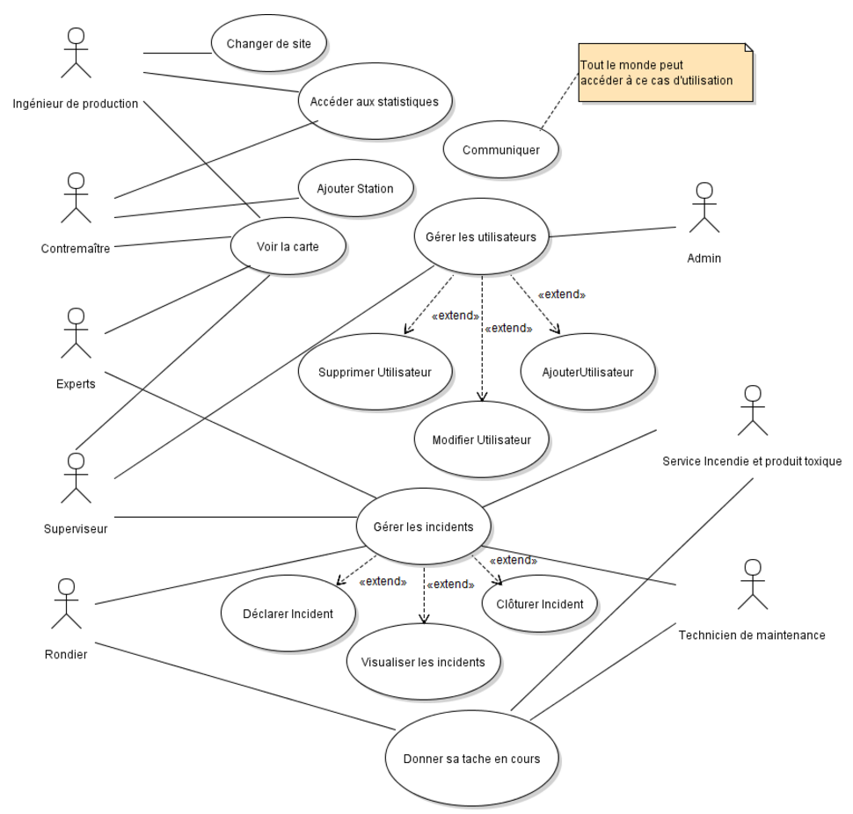

##### Cas d’utilisation Ajouter Utilisateur

|  |  |
| --- | --- |
| Titre | Ajouter un utilisateur |
| Type | Description Globale |
| Acteurs | Admin, Superviseur |
| Date de création | 30 Novembre 2016 |
| Des de mise à jour | 9 Décembre 2016 |
| Version | 1.0.1 |
| Responsable | Jean-Baptiste DURIEZ |
| Pré condition | L'administrateur ou un Superviseur est connecté à l'application et a cliqué sur le bouton "Ajouter un utilisateur" après avoir cliqué sur "Gérer les utilisateurs" (dans le menu) |
| Post condition | Un nouvel utilisateur est ajouté à l'application et retour à l'écran de gestion des utilisateurs |
| Description globale | L'administrateur peut ajouter un utilisateur ayant n'importe quel rôle.  Le superviseur peut ajouter un utilisateur ayant comme rôle "rondier"  L'administrateur ou le superviseur aura à renseigner, l'identifiant, le nom, prénom, mot de passe, et id du smartphone ou de la carte de l'utilisateur qu'il souhaite ajouter.  Pour l'admin, il devra également renseigner le rôle de l'utilisateur.  Une fois le formulaire complété il devra cliquer sur "ajouter cet utilisateur", un pop-up de validation apparaitra, si validation l'utilisateur est créé et redirection vers l'écran de gestion des utilisateurs  S'il annule, retour sur le formulaire |

##### Cas d’utilisation Modifier un Utilisateur

|  |  |
| --- | --- |
| Titre | Modifier un utilisateur |
| Type | Description Globale |
| Acteurs | Admin, Superviseur |
| Date de création | 30 Novembre 2016 |
| Des de mise à jour | 9 Décembre 2016 |
| Version | 1.0.1 |
| Responsable | Jean-Baptiste DURIEZ |
| Pré condition | L'administrateur ou un Superviseur est connecté à l'application et a cliqué sur le bouton "Modifier un utilisateur" après avoir cliqué sur "Gérer les utilisateurs" |
| Post condition | Un utilisateur existant est modifié et retour à l'écran de gestion des utilisateurs |
| Description globale | L'administrateur peut modifier un utilisateur ayant n'importe quel rôle.  Le superviseur peut modifier un utilisateur ayant comme rôle "rondier"  L'administrateur ou le superviseur accède à un écran avec une liste déroulante, lui permettant de choisir quel utilisateur modifier.  Il sélectionne un utilisateur de la liste puis clique sur "modifier".  Il arrive alors sur l'écran de modification qui est le même formulaire que pour la connexion, avec les champs déjà remplis.  Il pourra alors changer les champs qu'ils souhaitent puis cliquer sur valider.  Un pop-up de confirmation apparaît avec un récapitulatif des modifications.  S'il valide, alors les modifications sont enregistrés et retour à l'écran de gestion des utilisateurs.  S'il annule, alors aucune modification n'est sauvegardé et retour sur le formulaire de modification. |

##### Cas d’utilisation Supprimer un Utilisateur

|  |  |
| --- | --- |
| Titre | Supprimer un utilisateur |
| Type | Description Globale |
| Acteurs | Admin, Superviseur |
| Date de création | 30 Novembre 2016 |
| Des de mise à jour | 9 Novembre 2016 |
| Version | 1.0.1 |
| Responsable | Jean-Baptiste DURIEZ |
| Pré condition | L'administrateur ou un Superviseur est connecté à l'application et a cliqué  sur le bouton "Supprimer un utilisateur" après avoir cliqué sur "Gérer les utilisateurs" |
| Post condition | Un utilisateur existant est supprimé de l'application et retour à l'écran de gestion des utilisateurs |
| Description globale | L'administrateur peut supprimer un utilisateur ayant n'importe quel rôle.  Le superviseur peut supprimer un utilisateur ayant comme rôle "rondier"  L'administrateur ou le superviseur accède à un écran avec une liste déroulante,  lui permettant de choisir quel utilisateur supprimer.  Il sélectionne un utilisateur de la liste puis clique sur "supprimer".  Un pop-up de confirmation s'affiche lui précisant que s'il valide il va supprimer totalement cet utilisateur.  S'il valide, l'utilisateur choisi est supprimé et redirection vers l'écran de gestion des utilisateurs, sinon l'admin ou le superviseur reste sur l'écran avec la liste déroulante  avec une désélection de l'utilisateur qui avait été choisi pour être supprimé. |

##### Cas d’utilisation Déclarer un Incident

|  |  |
| --- | --- |
| Titre | Déclarer un incidents |
| Type | Description Globale |
| Acteurs | Superviseur, Rondier, Technicien de maintenance |
| Date de création | 30 Novembre 2016 |
| Des de mise à jour | 9 Décembre 2016 |
| Version | 1.0.1 |
| Responsable | Jean-Baptiste DURIEZ |
| Pré condition | L'utilisateur est connecté à l'application et a cliqué sur le bouton "Déclarer un incident" après avoir cliqué sur "Gérer les incidents" |
| Post condition | Un incident est créé et est ajouté à la liste des incidents en cours |
| Description globale | L'utilisateur peut créer un incident.  Il arrive sur un formulaire où il devra préciser, le nom de l'incident, son lieu, sa sévérité, son type, des photos (si l'utilisateur est sur smartphone)  Une fois le formulaire complété il devra cliquer sur "déclarer cet incidents".  Un pop-up de validation apparaîtra, s'il valide, l'incident sera créé (avec comme personne de création lui-même) et redirection vers l'écran de gestion des incidents, s'il annule, l'utilisateur reste sur le formulaire et aucune création n'est faite. |

##### Cas d’utilisation Visualiser les incidents

|  |  |
| --- | --- |
| Titre | Visualiser les incidents |
| Type | Description Globale |
| Acteurs | Superviseur, Rondier, Technicien de maintenance, Expert |
| Date de création | 30 Novembre 2016 |
| Des de mise à jour | 9 Décembre 2016 |
| Version | 1.0.1 |
| Responsable | Jean-Baptiste DURIEZ |
| Pré condition | L’utilisateur est connecté à l'application et a cliqué sur le bouton "Visualiser les incidents" après avoir cliqué sur "Gérer les incidents" |
| Post condition | Affichage des incidents |
| Description globale | L'utilisateur arrive sur la liste des incidents en cours.  La liste est triée par défaut par date de création (de la plus récente à la plus ancienne)  Des filtres sont disponibles pour filtrer les incidents par type, par sévérité, par personne de création...  La liste peut-être triée par nom, sévérité, date de création, personne de création...  Si clique sur la loupe d'un incident, l'utilisateur est redirigé vers l'écran détail d'un incident où il pourra retrouver toutes les informations relatives à l'incident.  Sur l'écran de détails d'un incident, un bouton "Retour" permet de revenir sur la liste des incidents.  Un bouton "Clôturer incident" est aussi présent sur cette page.  Depuis la liste, l'utilisateur peut aussi cliquer sur le bouton "Incidents clos" la liste chargera alors les incidents qui ont été clôturés.  Il pourra revenir sur la liste des incidents en cours en cliquant sur le bouton "Incidents en cours". |

##### Cas d’utilisation Clôturer un incident

|  |  |
| --- | --- |
| Titre | Clôturer un incident |
| Type | Description Globale |
| Acteurs | Superviseur, Technicien de maintenance |
| Date de création | 30 Novembre 2016 |
| Des de mise à jour | 9 Décembre 2016 |
| Version | 1.0.1 |
| Responsable | Jean-Baptiste DURIEZ |
| Pré condition | L’utilisateur est connecté à l'application et a cliqué sur le bouton "Clôturer cet incident" alors qu'il est sur l'écran "détails d'un incident" |
| Post condition | L'incident concerné est clôturé et est retiré de la liste des incidents en cours. Redirection sur l'écran de visualisation des incidents (liste des incidents en cours) |
| Description globale | Lorsque l'utilisateur clique sur le bouton "Clôturer incident", un pop-up de confirmation apparait  S'il valide, l'incident est clôturer, son statut passe de "en cours" à "clos"  L'incident est donc retiré de la liste des incidents en cours et ajouté à la liste des incidents clos.  Si l'utilisateur annule (à l'affichage du pop-up) alors l'incident n'est pas clôturé.  Dans la plupart des cas le superviseur gère les problèmes qui surviennent par le biais de l'interface des stations et des cartes et n'a donc pas besoin de créé de lui-même les incidents.  Il suffit au superviseur lorsqu'un problème survient (certaines anomalies sont détectées et affichées sous forme de messages), de cliquer sur le problème apparent et à cliquer sur des rondiers afin qu’ils aillent effectuer la tâche confiée.  cliquer = (souris ou tablette tactile ou contact directement sur l'écran) |

##### Cas d’utilisation Donner tâche en cours

|  |  |
| --- | --- |
| Titre | Donner sa tâche en cours |
| Type | Description Globale |
| Acteurs | Rondier, Technicien de maintenance |
| Date de création | 30 Novembre 2016 |
| Des de mise à jour | 9 Décembre 2016 |
| Version | 1.0.1 |
| Responsable | Jean-Baptiste DURIEZ |
| Pré condition | L’Utilisateur est connecté à l'écran d'une station (via puce RFID et smartphone) |
| Post condition | Statut de l'utilisateur mis à jour, ainsi que celui de la station |
| Description globale | Lorsque l'utilisateur s'est connecté à la station, il peut alors choisir sur l'écran de la station quel tâche il va effectuer une fois qu'il a sélectionné sa tâche, son statut est mis à jours en fonction de la tâche qu'il a choisi, de même pour la machine |

##### Cas d’utilisation Ajouter une Station

|  |  |
| --- | --- |
| Titre | Ajouter une station |
| Type | Description Globale |
| Acteurs | Contremaitre |
| Date de création | 07 Décembre 2016 |
| Des de mise à jour | 09 Décembre 2016 |
| Version | 1.0.1 |
| Responsable | Jean-Baptiste DURIEZ |
| Pré condition | L’utilisateur est connecté à l'application et a cliqué sur le bouton "Ajouter une station" |
| Post condition | Enregistrement d'une station, mise à jour des cartes sur tous les appareils avec affichage de l'emplacement de la nouvelle station |
| Description globale | L'utilisateur arrive sur un formulaire.  Il doit remplir le champ nom de la station et sélectionner un emplacement sur la carte correspondant à l'emplacement de la nouvelle station  Une fois le formulaire complété, l'utilisateur devra cliquer sur le bouton "Ajouter cette station"  Un pop-up de validation apparaitra, si validation la station est créée et redirection vers l'écran d'accueil  S'il annule, retour sur le formulaire |

##### Cas d’utilisation Voir la Carte

|  |  |
| --- | --- |
| Titre | Voir la carte |
| Type | Description générale |
| Acteurs | Superviseur |
| Date de création | 9 Décembre 2016 |
| Des de mise à jour | 9 Décembre 2016 |
| Version | 1.0.0 |
| Responsable | Jean-Baptiste DURIEZ |
| Pré condition | Au moins un utilisateur s’est connecté à l’application dans la salle de contrôle |
| Post condition | Affichage d’informations |
| Description globale | Dès qu’un superviseur s’est connecté à l’application depuis la salle de contrôle, alors sur l’écran tactile de la salle de contrôle s’affiche la carte. Celle-ci est interactive et permet de donner des « ordres » aux rondiers, de voir l’état des stations ainsi que d’avoir une vue d’ensemble du site pour savoir la position des rondiers et pour savoir ce qu’ils font.  Un système de couleur permet de savoir si les rondiers sont occupés. |

##### Cas d’utilisation Communiquer

|  |  |
| --- | --- |
| Titre | Communiquer |
| Type | Description Globale |
| Acteurs | Tous |
| Date de création | 9 Décembre 2016 |
| Des de mise à jour | 9 Décembre 2016 |
| Version | 1.0.0 |
| Responsable | Jean-Baptiste DURIEZ |
| Pré condition | L’utilisateur est connecté à l’application |
| Post condition | Communication réalisé entre des acteurs |
| Description globale | Une fois l’utilisateur connecté à l’application, il peut accéder au service de communication. Celui-ci lui permet d’envoyer des messages ou de passer des appels et d’autres utilisateurs. Des notifications sont envoyées aux destinataires des messages.  L’utilisateur a accès à un annuaire, lui permettant de sélectionner l’utilisateur avec lequel il veut parler. |

##### Accéder aux statistiques

|  |  |
| --- | --- |
| Titre | Communiquer |
| Type | Accéder aux statistiques |
| Acteurs | Ingénieur de production, contremaître |
| Date de création | 9 Décembre 2016 |
| Des de mise à jour | 9 Décembre 2016 |
| Version | 1.0.0 |
| Responsable | Jean-Baptiste DURIEZ |
| Pré condition | L’utilisateur est connecté à l’application |
| Post condition | Accès à des statistiques |
| Description globale | L’utilisateur peut cliquer sur le bouton « statistiques » lui permettant d’accéder à un écran donnant des statistiques sur la production. |

##### Cas d’utilisation Changer de site

|  |  |
| --- | --- |
| Titre | Changer de site |
| Type | Description Globale |
| Ingénieur de production | Tous |
| Date de création | 9 Décembre 2016 |
| Des de mise à jour | 9 Décembre 2016 |
| Version | 1.0.0 |
| Responsable | Jean-Baptiste DURIEZ |
| Pré condition | L’utilisateur est connecté à l’application |
| Post condition | Chargement des données d’un autre site |
| Description globale | L’utilisateur peut choisir depuis son menu principal, sur quel site il veut interagir. En effet un ingénieur de production a potentiellement en charge différent sites, une liste déroulante lui est proposées contenant les sites qu’il à en charge. |

### Maquettes

Afin d’avoir une meilleure vision de l’application voici des maquettes représentant les différents écrans du système.

* + - 1. Application salle de contrôle
      2. Ecran des stations

Ecran Station_Entretien

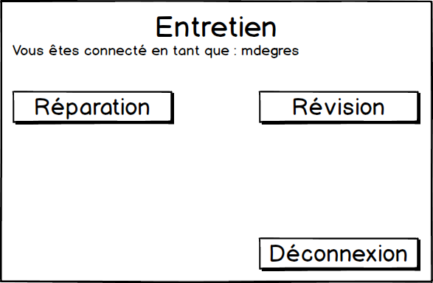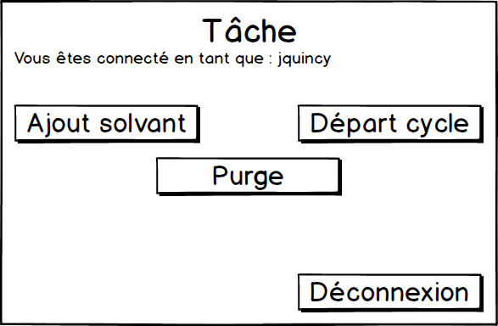

Ecran Station_Tache

* + - 1. Mobile

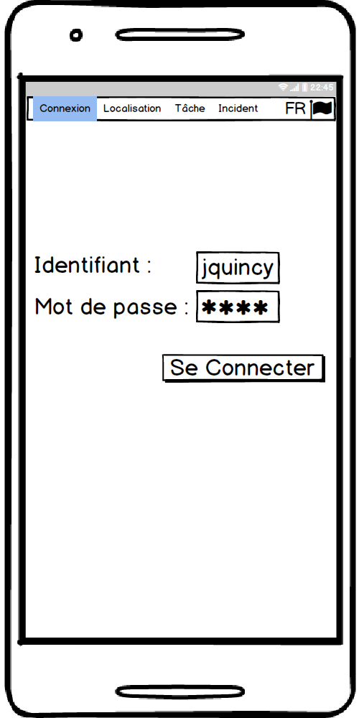

Ecran Rondier_Login

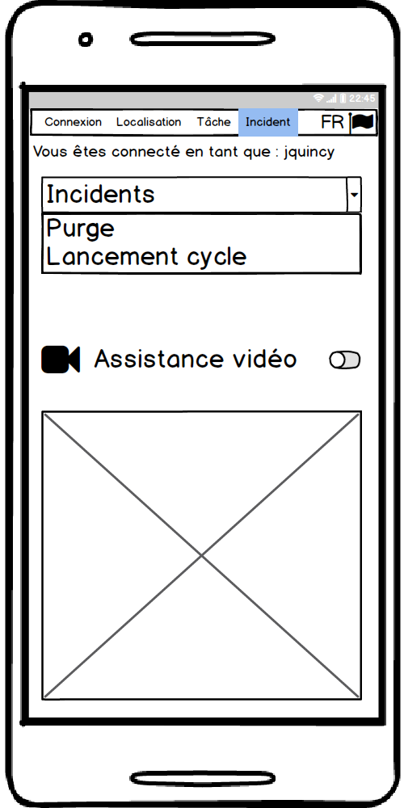

Ecran Rondier_Tache_Incident

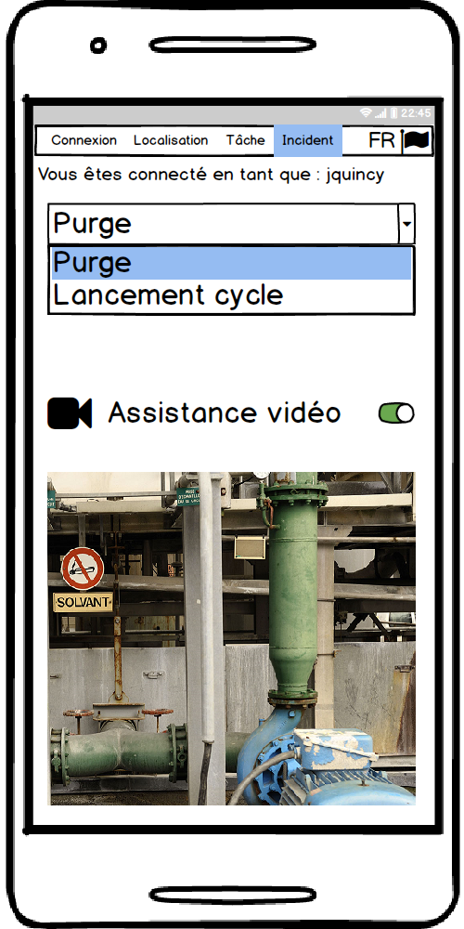

Ecran Rondier_Tache_Incident_Video

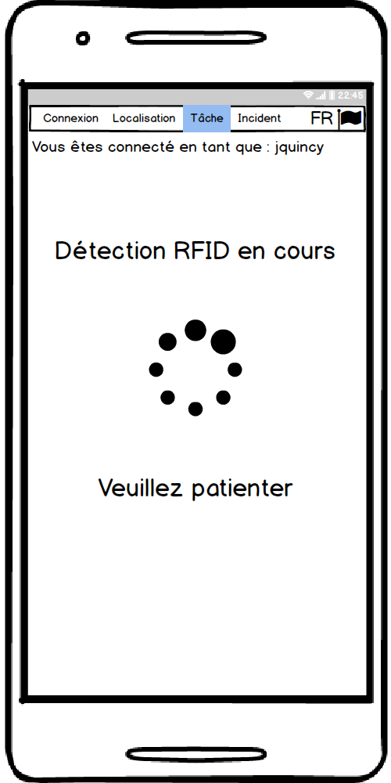

Ecran Rondier_Tache_RFID_En_Cours

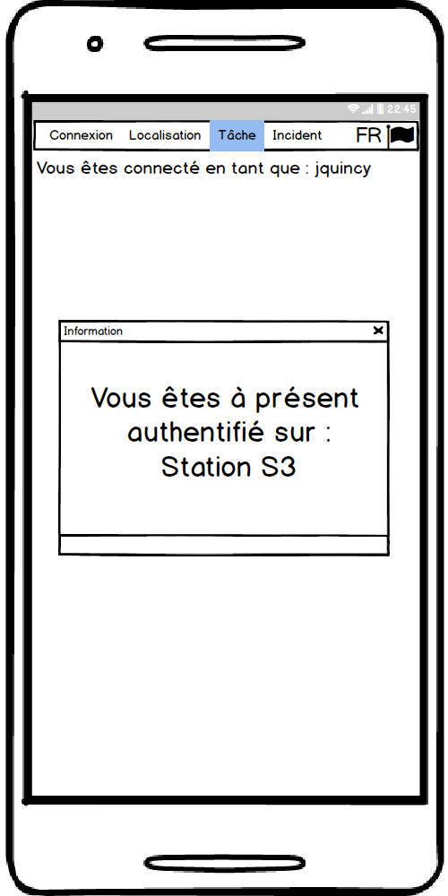

Ecran Rondier_Tache_RFID_OK

# Partie 2 : Description de la démarche de travail

# Annexes

## Annexe 1 : Description de la répartition des tâches

## Annexe 2 : Réponse aux questionnaires

## Annexe 3 : Fiches de lecture individuelles